Zarządzanie kryzysowe

Obieg informacji i rola RCB w systemie zarządzania kryzysowego
Sprawny przepływ informacji między organami i strukturami odpowiedzialnymi za zarządzanie kryzysowe ma służyć przede wszystkim przeciwdziałaniu sytuacjom kryzysowym, a w przypadkach, gdy już do nich dojdzie, skutecznemu usuwaniu ich skutków.
W sytuacjach zdarzeń kryzysowych o charakterze krajowym zadaniem RCB jest zapewnienie obiegu informacji między: Radą Ministrów, Prezesem Rady Ministrów, ministrem kierującym działem administracji rządowej, wojewodą, starostą i wójtem (art.11 ust. 2 pkt 8). W celu zapewnienia płynnego obiegu informacji, instytucje współpracujące w tym zakresie z RCB zobowiązane są do wskazania i utrzymywania dostępnych całodobowo numerów telefonicznych i adresów poczty elektronicznej własnych służb dyżurnych.
Zgodnie z ustawą z dnia 26 kwietnia 2007 o zarządzaniu kryzysowym (Dz. U. Nr 89 poz. 590 ze zm.) Rządowe Centrum Bezpieczeństwa zapewnia obsługę Rady Ministrów, Prezesa Rady Ministrów oraz Rządowego Zespołu Zarządzania Kryzysowego (art. 11 ust. 1). W zakresie informowania, do zadań RCB należy zapewnienie obiegu informacji między krajowymi i zagranicznymi organami i strukturami zarządzania kryzysowego.

System zarządzania kryzysowego
System zarządzania kryzysowego w Polsce jest wieloszczeblowy i składa się z następujących komponentów:
- organów zarządzania kryzysowego,
- organów opiniodawczo-doradczych właściwych w sprawach inicjowania i koordynowania działań podejmowanych w zakresie zarządzania kryzysowego,
- centrów zarządzania kryzysowego, utrzymujących 24-godzinną gotowość do podjęcia działań.

SYSTEM ZARZĄDZANIA KRYZYSOWEGO
Szczebel administracyjny | Organ zarządzania kryzysowego | Organ opiniodawczo-doradczy | Centrum Zarządzania Kryzysowego
Krajowy | Rada Ministrów, Prezes Rady Ministrów | Rządowy Zespół Zarządzania Kryzysowego | Rządowe Centrum Bezpieczeństwa
Resortowy | Minister kierujący działem administracji rządowej, Kierownik organu centralnego | Zespół Zarządzania Kryzysowego (ministerstwa, urzędu centralnego) | Centrum Zarządzania Kryzysowego (ministerstwa, urzędu centralnego)
Wojewódzki | Wojewoda | Wojewódzki Zespół Zarządzania Kryzysowego | Wojewódzkie Centrum Zarządzania Kryzysowego
Powiatowy | Starosta powiatu | Powiatowy Zespół Zarządzania Kryzysowego | Powiatowe Centrum Zarządzania Kryzysowego
Gminny | Wójt, Burmistrz, Prezydent miasta | Gminny Zespół Zarządzania Kryzysowego | Mogą być tworzone (nie ma obowiązku utworzenia) gminne (miejskie) centra zarządzania kryzysowego

Model organizacji powiadamiania i reagowania kryzysowego:
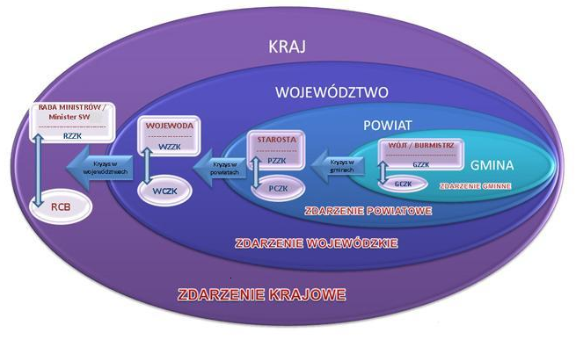
Źródło: http://rcb.gov.pl/zarzadzanie-kryzysowe/

